Московский Авиационный Институт
(Национальный Исследовательский Университет)
Институт №8 “Компьютерные науки и прикладная математика”
Кафедра №806 “Вычислительная математика и программирование”

Лабораторная работа №1 по курсу
«Операционные системы»

Группа: М8О-213БВ-25
Студент: Лапшина М. Р.
Преподаватель: Бахарев В.Д.
Оценка: ____________________
Дата: 04.10.26

Москва, 2026
Постановка задачи
Цель работы
Приобретение практических навыков в:
- Управление процессами в ОС.
- Обеспечение обмена данных между процессами посредством каналов.

Вариант 14.
Составить и отладить программу на языке Си, осуществляющую работу с процессами и взаимодействие между ними в одной из двух операционных систем. В результате работы программа (основной процесс) должен создать для решение задачи один или несколько дочерних процессов. Взаимодействие между процессами осуществляется через системные сигналы/события и/или каналы (pipe). Необходимо обрабатывать системные ошибки, которые могут возникнуть в результате работы.
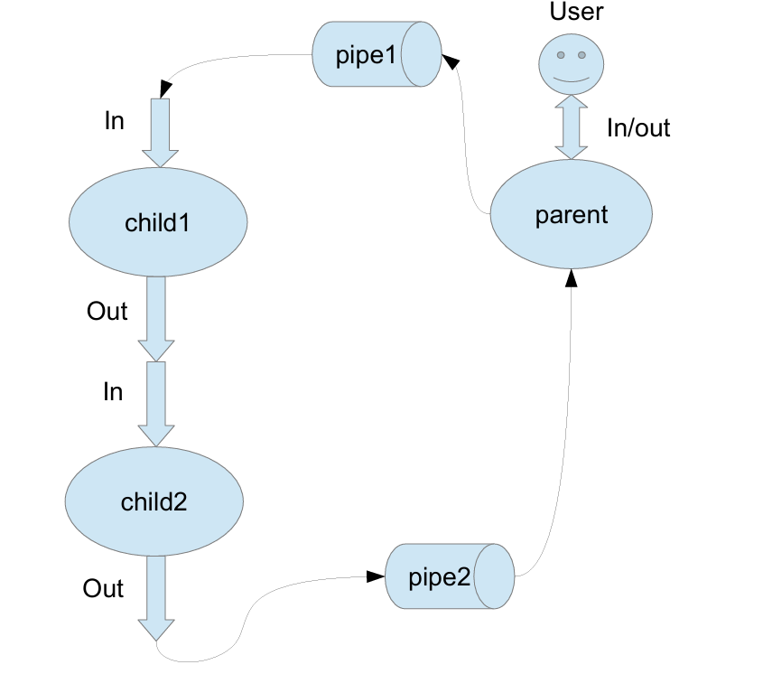
Группа вариантов
Родительский процесс создает два дочерних процесса. Перенаправление стандартных потоков ввода-вывода показано на картинке выше. Child1 и Child2 можно «соединить» между собой дополнительным каналом. Родительский и дочерний процесс должны быть представлены разными программами. Родительский процесс принимает от пользователя строки произвольной длины и пересылает их в pipe1. Процесс child1 и child2 производят работу над строками. Child2 пересылает результат своей работы родительскому процессу. Родительский процесс полученный результат выводит в стандартный поток вывода.
14 вариант. Child1 переводит строки в нижний регистр. Child2 убирает все задвоенные пробелы.
Общий метод и алгоритм решения
В программе создаются три неименованных канала pipe, которые используются для последовательной передачи данных между процессами. Сначала родительский процесс создаёт три канала и с помощью системного вызова fork() создаёт два дочерних процесса.
Первый дочерний процесс получает данные из первого канала, преобразует символы строки в нижний регистр и передаёт результат через третий канал. Второй дочерний процесс получает данные из третьего канала, удаляет повторяющиеся пробелы и передаёт обработанную строку через второй канал обратно родительскому процессу. Родительский процесс считывает строки с клавиатуры, передаёт их в первый канал, получает обработанные строки из второго канала и выводит их на экран.
Для перенаправления стандартного ввода и вывода дочерних процессов используется системный вызов dup2(). После завершения работы родительский процесс ожидает завершения дочерних процессов с помощью waitpid().
Использованные системные вызовы:
- pid_t fork(void); – создает дочерний процесс.
- int pipe(int *fd); – Создаёт неименованный канал для обмена данными между процессами.
- int dup2(int oldfd, int newfd); – копирует файловый дескриптор oldfd в newfd.
- int close(int fd) – закрывает файловый дескриптор.
- pid_t waitpid(pid_t pid, int *status, int options) - Ожидание завершения дочернего процесса.
- execl(...) – заменяет текущий программный код процесса другой программой.
В начале работы родительский процесс создаёт три канала: pipe1, pipe2 и pipe3. Каждый канал имеет два файловых дескриптора: один используется для чтения, другой для записи. Первый канал предназначен для передачи данных от родительского процесса к первому дочернему процессу, третий канал используется для передачи данных от первого дочернего процесса ко второму, а второй канал предназначен для передачи окончательного результата от второго дочернего процесса обратно родительскому процессу.
После создания каналов родительский процесс дважды вызывает системный вызов fork(). В результате создаются два дочерних процесса. Для первого дочернего процесса после fork() выполняется программа child1, а для второго дочернего процесса выполняется программа child2. Для запуска этих программ используется системный вызов execl(), который заменяет программный код текущего дочернего процесса на код соответствующей программы.
Для организации правильной передачи данных между процессами используется системный вызов dup2(). У первого дочернего процесса стандартный ввод перенаправляется на конец pipe1, предназначенный для чтения, а стандартный вывод перенаправляется на конец pipe3, предназначенный для записи. Поэтому child1 может читать строки из стандартного ввода, фактически получая их от родительского процесса, и выводить обработанные строки в pipe3.
У второго дочернего процесса стандартный ввод перенаправляется на конец pipe3, предназначенный для чтения, а стандартный вывод перенаправляется на конец pipe2, предназначенный для записи. Таким образом, второй дочерний процесс получает результат работы child1, обрабатывает его и передаёт результат родительскому процессу.
Родительский процесс считывает строки с клавиатуры с помощью функции getline(). Данная функция позволяет получать строки произвольной длины. Полученная строка записывается в pipe1 с помощью системного вызова write().
Первый дочерний процесс считывает строку из стандартного ввода с помощью getline(). Для каждого символа строки вызывается функция tolower(), которая переводит символ в нижний регистр. После обработки строка передаётся в стандартный вывод, который предварительно был перенаправлен в pipe3. Таким образом, результат работы первого дочернего процесса поступает второму дочернему процессу.
Второй дочерний процесс также получает строку из стандартного ввода. Он последовательно просматривает все символы строки и удаляет повторяющиеся пробелы. В результате последовательность нескольких пробелов заменяется одним пробелом. После обработки строка передаётся в стандартный вывод, перенаправленный в pipe2.
Родительский процесс получает обработанную строку из pipe2 и выводит её на экран. После завершения передачи данных родительский процесс закрывает использованные файловые дескрипторы и с помощью системного вызова waitpid() ожидает завершения обоих дочерних процессов. Это позволяет корректно завершить работу всех процессов программы.
При работе с системными вызовами в программе выполняется проверка их возвращаемых значений. Например, проверяется успешность создания каналов с помощью pipe(), создания дочерних процессов с помощью fork(), перенаправления файловых дескрипторов с помощью dup2(), запуска дочерних программ с помощью execl() и записи данных в канал с помощью write(). При возникновении ошибки используется функция perror(), которая выводит сообщение, соответствующее значению errno. После обнаружения критической ошибки выполнение соответствующего процесса прекращается.
Код программы
Parent.c
#include <stdio.h>
#include <stdlib.h>
#include <unistd.h>
#include <sys/types.h>
#include <sys/wait.h>
#include <string.h>

int main(void){
int pipe1[2];
int pipe2[2];
int pipe3[2];

if (pipe(pipe1) == -1){
perror("pipe1");
return 1;
}

if (pipe(pipe2) == -1){
perror("pipe2");
close(pipe1[0]);
close(pipe1[1]);
return 1;
}

if (pipe(pipe3) == -1){
perror("pipe3");
close(pipe1[0]);
close(pipe1[1]);
close(pipe2[0]);
close(pipe2[1]);
return 1;
}

pid_t pid1 = fork();

if (pid1 == -1){
perror("fork child1");
close(pipe1[0]);
close(pipe1[1]);
close(pipe2[0]);
close(pipe2[1]);
close(pipe3[0]);
close(pipe3[1]);
return 1;
}

if (pid1 == 0){

if (dup2(pipe1[0], STDIN_FILENO) == -1){
perror("dup2 child1 stdin");
_exit(1);
}

if (dup2(pipe3[1], STDOUT_FILENO) == -1){
perror("dup2 child1 stdout");
_exit(1);
}

close(pipe1[0]);
close(pipe1[1]);
close(pipe2[0]);
close(pipe2[1]);
close(pipe3[0]);
close(pipe3[1]);

execl("./child1", "child1", (char *)NULL);

perror("execl child1");
_exit(1);
}

pid_t pid2 = fork();

if (pid2 == -1){
perror("fork child2");
close(pipe1[0]);
close(pipe1[1]);
close(pipe2[0]);
close(pipe2[1]);
close(pipe3[0]);
close(pipe3[1]);
return 1;
}

if (pid2 == 0){

if (dup2(pipe3[0], STDIN_FILENO) == -1) {
perror("dup2 child2 stdin");
_exit(1);
}

if (dup2(pipe2[1], STDOUT_FILENO) == -1) {
perror("dup2 child2 stdout");
_exit(1);
}

close(pipe1[0]);
close(pipe1[1]);
close(pipe2[0]);
close(pipe2[1]);
close(pipe3[0]);
close(pipe3[1]);

execl("./child2", "child2", (char *)NULL);

perror("execl child2");
_exit(1);
}

close(pipe1[0]);
close(pipe3[0]);
close(pipe3[1]);
close(pipe2[1]);

FILE *output = fdopen(pipe2[0], "r");
if (output == NULL){
perror("fdopen");

close(pipe1[1]);
close(pipe2[0]);

waitpid(pid1, NULL, 0);
waitpid(pid2, NULL, 0);
return 1;
}

char *line = NULL;
size_t size = 0;

while (getline(&line, &size, stdin) != -1){

size_t length = 0;

while(line[length] != '\0')
length++;

size_t written_total = 0;

while (written_total < length){

ssize_t written = write(pipe1[1], line + written_total, length - written_total);

if (written == -1){
perror("write pipe1");
free(line);
fclose(output);

waitpid(pid1, NULL, 0);
waitpid(pid2, NULL, 0);
return 1;
}

written_total += (size_t)written;
}

char *result = NULL;
size_t result_size = 0;

if (getline(&result, &result_size, output) == -1){
free(result);
break;
}

printf("%s", result);

free(result);
}

free(line);

close(pipe1[1]);
close(output);

if (waitpid(pid1, NULL, 0) == -1){
perror("waitpid child1");
return 1;
}

if (waitpid(pid2, NULL, 0) == -1){
perror("waitpid child2");
return 1;
}
return 0;
}
Child1.c
#include <stdio.h>
#include <stdlib.h>
#include <ctype.h>

int main(void){
char *line = NULL;
size_t size = 0;

setvbuf(stdout, NULL, _IONBF, 0);

while (getline(&line, &size, stdin) != -1) {
for (size_t i = 0; line[i] != '\0'; ++i)
line[i] = (char)tolower((unsigned char)line[i]);

fputs(line, stdout);
}

free(line);
return 0;
}
Child2.c
#include <stdio.h>
#include <stdlib.h>

int main(void){
char *line = NULL;
size_t size = 0;

setvbuf(stdout, NULL, _IONBF, 0);

while (getline(&line, &size, stdin) != -1) {
size_t read_index = 0;
size_t write_index = 0;
int previous_space = 0;

while (line[read_index] != '\0') {
if (line[read_index] == ' ') {
if (!previous_space) {
line[write_index++] = line[read_index];
previous_space = 1;
}
} else {
line[write_index++] = line[read_index];
previous_space = 0;
}

++read_index;
}

line[write_index] = '\0';
fputs(line, stdout);
}

free(line);
return 0;
}

Протокол работы программы
Тестирование:
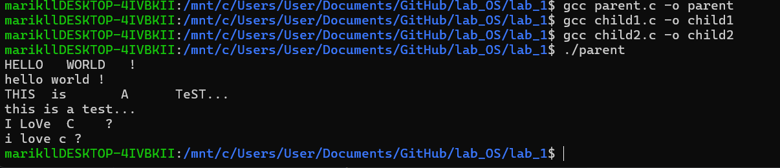
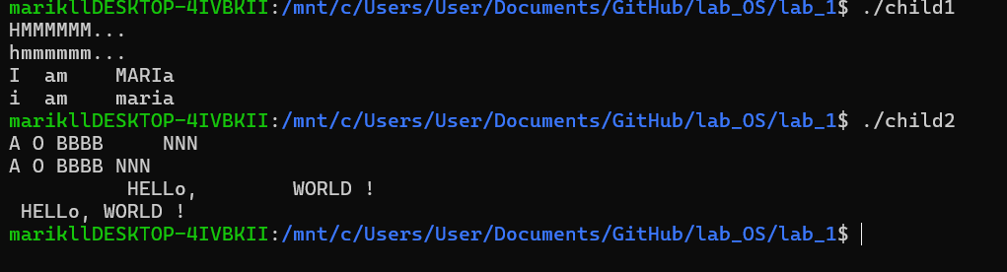
Вывод
В ходе лабораторной работы была реализована программа взаимодействия родительского и двух дочерних процессов с использованием неименованных каналов pipe. Родительский процесс передаёт строки первому дочернему процессу, после чего данные последовательно обрабатываются двумя дочерними процессами и возвращаются родителю. В работе были изучены системные вызовы fork, pipe, dup2, close, execl и waitpid. Основная сложность заключалась в правильной настройке направлений передачи данных.

